关于变更中府国用（2014）第3100530号宗用地规划条件公示的通告

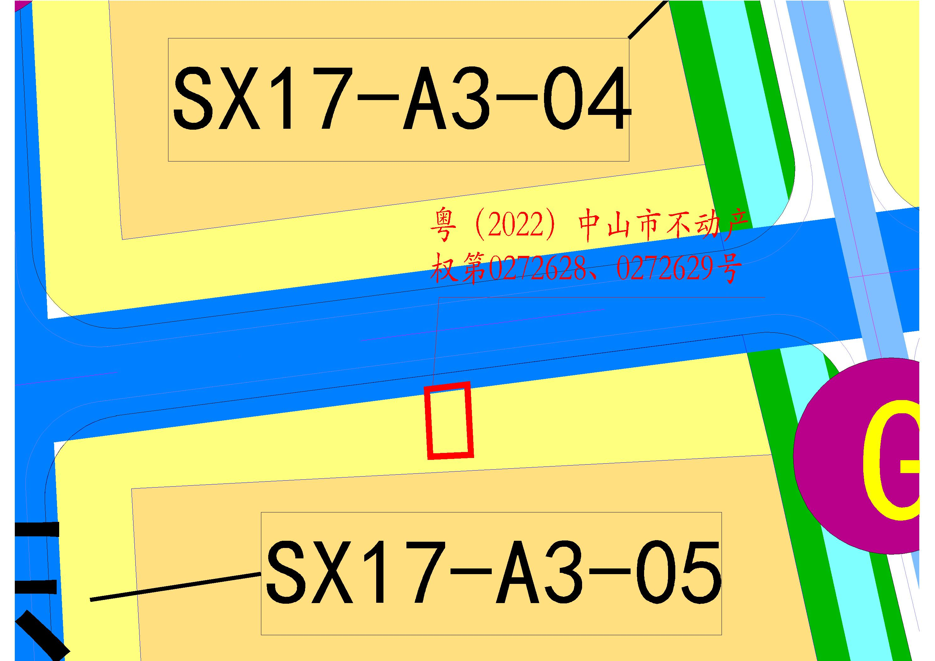
地块区位图

该用地位于中山市三乡镇平东村“沙忽”，土地面积167.1平方米，土地使用权人为郑建新、郑子恒，用途为商住用地，使用权类型性质为国有出让。该土地使用权人来我局申请自建房用地增容业务，现按规定办理变更该宗地规划条件。我局已受理其申请，依据城乡规划法律法规的有关要求，现对该宗地规划条件变更进行公示，公示如下：
一、原合同约定指标
用地性质：商住 ； 容积率：无约定 ； 建筑密度：无 ； 绿地率：无 ； 建筑限高：无 。
- 变更后规划指标
用地在《三乡镇金涌南片区控制性详细规划（2016）》 位于SX17-A3-05地块，规划性质为二类居住用地，用地配套规划指标为：容积率：2.0；绿地率：详见其他要求 ；建筑密度：详见其他要求 ； 建筑限高：详见其他要求。
其他要求：
1、按规划新建个人自建房，房屋外墙皮及阳台不能超出建筑红线，总层数不超过四层，总计容面积≤333.78平方米（增加计容面积83.13平方米），调整后容积率折合2.00。
2、建筑高度：层数不得超过4层且不大于15米，第四层只允许建梯间及辅助用房，面积不得超过基底面积的一半; 建筑屋面为坡屋面时，建筑高度计算至檐口与层脊的平均高度。
3、建筑层高：建筑首层与地下室层高不得超过5米，其它层的层高不得超过3.6米；底层客厅区域可以中空设计，中空面积不得大于首层面积的20%，中空层高不得大于8米。
4、地下室计容规定：地下室作为小汽车停车库且按建筑规范设置进出口及坡道或载车电梯，地下室面积不计容；地下室作为非汽车用途时应计容。
5、建筑退让及其他未尽事宜须遵循《自建房技术标准》等相关规范，此外还须遵守本地块所在村庄、社区居民建房的乡规民约等有关规定。出具三线图。
6、用地范围内，雨水污水分开设计。
7、涉及海岸线、河岸线，依据《中山市海岸线、河岸线退让规划管理办法》退让。

根据《中华人民共和国城乡规划法》相关规定，现就该事项予以公示，公示时间在政务网公示之日起十天。在公示期内如对上述调整事项有意见或建议，请使用真实姓名及联系方式，以书面形式反馈到以下地址：中山市坦洲镇坦神北路103号行政服务中心305室，逾期视为无异议。

联系人：黄先生 联系电话：（0760）86638985

中山市自然资源局第四分局
2023年7月7日

